Спиридонова Ирина Николаевна учитель химии
Муниципальное бюджетное общеобразовательное учреждение
«Средняя общеобразовательная школа №1»
Муниципального образования Абдулинский район Оренбургской области

Предмет: химия.

Класс:11

УМК О.С. Габриелян. Химия. 10 класс. Базовый уровень: учебн. Для общеобразовательных учреждений /О.С. Габриелян._7-е изд., стереотипное. М.: Дрофа, 2011._191с.

Уровень обучения: базовый

Общее количество часов, отведенное на изучение темы: 2 часа.

Место урока в системе уроков по теме. Урок второй.
Практическая работа № 4 по теме «Решение экспериментальных задач по теме Вещества и их свойства»
Цель:
1) научить применять знания теории темы« Вещества и свойства».
в решении экспериментальных задач.
2)оценить уровень овладения экспериментальными умениями.
3)совершенствовать практические умения и навыки выполнения химического эксперимента, соблюдая правила ОТ и ТБ
Задачи:
-образовательные:
1)обобщить и систематизировать знания по классам «Вещества и свойства» через экспериментальные задачи;
2)научить учащихся применять знания по качественному анализу на распознавание неорганических и органических веществ;
3)закрепить умения по составлению уравнений реакций по качественному распознанию органических и неорганических веществ;
4)закрепить знания правил поведения в химическом кабинете, при выполнении работы.
-развивающие:
1)развивать умения учащихся выполнять конкретные задачи по курсу химии;
2)формировать умения у учащихся извлекать нужную информацию при слушании, умения повторять за учителем практические действия.
-воспитательные:
-воспитывать у учащихся аккуратность, четкость при выполнении эксперимента, организации рабочего места;
-воспитание навыков сотрудничества и коммуникабельности при работе в группе:
-повышение уровня бытовой химической грамотности.
-способствовать воспитания экологической грамотности как основы экологической культуры и здорового образа жизни.

Планируемые результаты:
Учащиеся научатся:
- определять принадлежность веществ к разным классам химических веществ. На основе превращений веществ характеризовать химические и физические свойства неорганических и органических веществ.
-знать и использовать ПТБ при работе в химическом кабинете, методы и приемы обращения с реактивами, классификацию и качественные реакции органических и неорганических веществ, их признаки.
-определять, составлять формулы разных типов веществ, опытным путем доказать химические свойства веществ.
-уметь обращаться с лабораторным оборудованием, составлять уравнения реакций, грамотно выстраивать четкую последовательность при качественном определении органического и неорганического вещества, наблюдать и делать выводы
- называть вещества по «тривиальной» и международной номенклатуре, записывать уравнения химических реакций.
Учащиеся получат возможность научиться:
- прогнозировать, сравнивать и объяснять физические и химические свойства различных классов соединений, составлять структурные формулы.
- вести (составлять) отчет – конспект проделанных опытов, делать научные выводы.
Оборудование: набор реактивов, С₆Н₅ОН, СН₃СООН, СаО; уникальный индикатор, спиртовка, пробирки, держатель для пробирок; наборы для определения веществ I, II, III, по вариантам.
Ход урока I Организационный момент
Постановка целей и задач. Инструктаж по выполнению практической работы по заданиям с соблюдением правил ОТ и ТБ: все реакции записываются в молекулярном и ионном виде; работа парная.
II. Выполнение заданий
Вариант I | Вариант II
1. Предложенным соединениям дать название, классификационную характеристику:
НСl и CH₃COOH | С₆Н₅ОН и H₂SO₄
Сравнить их химическую активность по отношению к веществам:
а) Zn;  б) СаО; | а) р-ру I₂  б) NaOH;
2. Экспериментально определить вещества, дать классификационную характеристику:
гидроксид натрия  фенол  аминоуксусная кислота | соляная кислота  гидроксид калия  уксусная кислота
3. Экспериментально подтвердить амфотерность гидроксида цинка и аминоуксусной кислоты (глицин).
III. Подведение итогов урока. Учащиеся сдают тетради для оценки практической работы. IV. Домашнее задание § 21 № 6, № 7; § 22 № 5 (задачи).
Ответы на задания практической работы
Вариант 1
1. HCl — соляная кислота, бескислородная, одноосновная, растворимая, летучая, сильная α → 1, стабильная.
НССООН — уксусная кислота, кислородосодержащая, одноосновная, растворимая, летучая, слабая α → 0, стабильная.
Опыт: 1. Zn+ 2HCL = ZnCL2 = H2 — реакция идет без нагревания, с большой скоростью и выделением тепла.
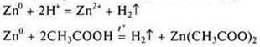
— без нагревания очень мала скорость; при нагревании скорость реакции увеличивается.
Вывод: HCl — неорганическая кислота, сильная.
СН₃СООН — органическая кислота, слабая.
Однако обе кислоты взаимодействуют с металлом Zn и из кислот вытесняется водород. Но т. к. кислоты разные по силе, то и скорости реакций разные.
Опыт: 2.
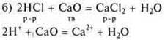
Наблюдается полное взаимодействие основного оксида с кислотой с образованием прозрачного раствора хлорида кальция.
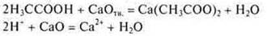
Наблюдается взаимодействие органической кислоты с основным оксидом с образованием растворимой соли, но здесь следовало бы слегка нагреть, увеличить скорость реакции.
Вывод: органические и неорганические кислоты взаимодействуют с основными оксидами.
2. Составляем таблицу:
Реактивы, внешний вид, запах | Гидроксид натрия,  NaOH | Фенол  С₆Н₅ОН | Аминоуксусная кислота  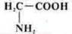
Внешний вид раствора | Прозрачный | Прозрачный | Прозрачный
Зaпах | — | Характерный | —
Универсальный индикатор | Синий  pH > 7 щелочная ср. | Желто-розовый  pH < 7 кислая ср. | Зеленый  pH = 7 нейтральная ср.
— р-р щелочной, pH > 7. Универсальный индикатор изменения цвета на синий под влиянием ОН⁻.
С₆Н₅ОН — фенол, р-р кислотный, pH < 7. Универсальный индикатор изменения цвета на желто-розовый под влиянием Н⁺.
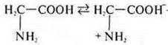 — раствор нейтральный, биполярный ион
Универсальный индикатор стал зеленого цвета.
В ответе обязательно указываются номера пробирок определенных веществ.
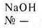 — гидроксид натрия, кислородосодержащее основание, однокислотное, растворимое, нелетучее, сильное α > 1, стабильное.
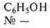 — фенол, органическое соединение, кислородосодержащее, одноосновное как кислота, растворимое, летучее, слабое α → 0, стабильное.
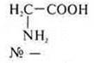 — α-аминоуксусная кислота, амфотерное соединение, однокислотное — одноосновное, растворимое, нелетучее, слабое, стабильное.
3. Опыт: осадок белый, студенистый:
а) Zn(OH)₂ — основание нерастворимое; амфотерное неорганическое соединение.
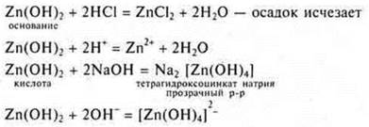
Опыт: 4
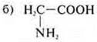 — аминоуксусная кислота; амфотерное органическое соединение
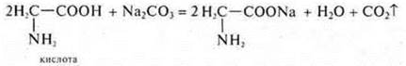
Выделяется газ и образуется вода:
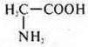 — аминоуксусная кислота – основание
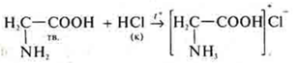
Наблюдается образование прозрачного раствора соли.
При охлаждении выпадают кристаллы.
Вариант II
1.С₆Н₅ОН — фенол, органическое соединение, обладает кислотными свойствами как кислота одноосновная, кислородосодержащая, растворимая, летучая, слабая, стабильная.
H₂SО₄ — серная кислота, неорганическая кислота, кислородосодержащая, двухосновная, растворимая, нелетучая, сильная α → 1, стабильная:
а) р-р I₂; фенол взаимодействует, идет замещение по ароматическому кольцу;
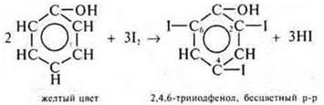
H₂SO_{4(p-p)} не реагирует с I₂.
б) р-р NaOH
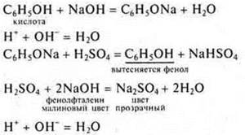 Вывод: С₆Н₅ОН — органическое соединение, проявляет кислотные свойства, т. к. неподеленная пара электронов атома кислорода вступает в сопряжение с 6е⁻ π-облаком ароматического кольца, вследствие чего атом кислорода группы —ОН смешает общую электронную пару с атомом водорода в свою сторону, делая его подвижным. Фенол — кислота, слабее чем угольная.
H₂SО₄ — неорганическая, сильная кислота.
2. Составляем таблицу:
Реактивы внешний вид, запах | Соляная кислотаHCl, раствор | Гидрооксид калия КОН, раствор | Уксусная кислота CH₃COOH
Внешний вид | Прозрачный | Прозрачный | Прозрачный
Запах | Нет | Нет | Да, характерный резкий
Реактив — универсальный  индикатор | Розовый цвет  pH < 7 среда сильнокислая | Синий цвет  pH > 7 среда щелочная | Желто-розовый  pH < 7 среда кислая
НСl дает сильную кислую реакцию.
— изменение цвета индикатора на розовый идет под влиянием Н⁺.
раствор щелочной, pH > 7. Универсальный индикатор изменил цвет на синий под влиянием ОН⁻.
СН₃СООН — уксусная кислота, раствор слабокислотный, pH < 7
Универсальный индикатор изменил цвет на желто-розовый под влиянием Н⁺.
В ответе обязательно указываются номера пробирок определенных веществ.
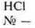 — соляная кислота, бескислородная, одноосновная, растворимая, летучая, сильная α → 1, стабильная.
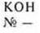 — гидроксид калия, основание кислородосодержащее, однокислотное, растворимое, нелетучее, сильное, стабильное.
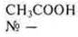 — уксусная кислота, органическая кислота, кислородосодержащая, одноосновная, растворимая, летучая, слабая α → 0, стабильная.
3. Ответ такой же, как и в варианте № 1.

